缙云丽缙高新区强福金属制品有限公司“5 · 27”一般触电事故调查报告
来源：缙云县应急管理局 丽水市缙云县·列表(事故调查)
原文链接：https://www.jinyun.gov.cn/col/col1229376560/art/2026/art_f380a2b833694dc1a3f33318c05a86c5.html
发布时间：2026-09-08 抓取时间：2026-10-14 正文含图，已嵌入原图

目 录

一、基本情况 2
（一）事故有关单位基本情况 2
（二）事故相关单位安全管理情况 2
（三）事故发生经过 3
（四）事故现场勘验情况 4
二、事故应急处置及评估情况 9
（一）事故信息接报及响应情况 9
（二）事故现场应急处置情况 9
（三）善后情况 10
三、事故原因分析 10
四、有关责任单位及人员存在的主要问题 11
五、责任认定和处理意见 11
（一）建议免于追究责任的人员 11
（二）建议给予行政处罚的单位和人员 12
（三）建议由相关单位进行内部处理的人员 12
六、事故防范和整改措施 12
（一）压实企业安全生产主体责任.......................................12
（二）强化属地乡镇安全管理责任.......................................12
（三）落实相关职能部门监管职责.......................................12

缙云丽缙高新区强福金属制品有限公司“5·27”一般触电事故调查报告

2026年5月27日12时39分许，位于缙云县丽缙高新区聚贤路258号的缙云县强福金属制品有限公司发生一起触电事故，造成1人死亡，直接经济损失约118万元。
事故发生后，缙云县委、县政府高度重视，立即组织开展应急处置，依据《中华人民共和国安全生产法》《生产安全事故报告和调查处理条例》（国务院令第493号）和《浙江省生产安全事故报告和调查处理规定》等有关法律法规，成立了缙云丽缙高新区强福金属制品有限公司“5·27”一般触电事故调查组，事故调查组由县应急管理局任组长单位，县公安局、县人力社保局、县总工会、县经济商务局、县市场监管局、丽缙高新区为成员单位，县检察院为邀请单位，开展事故调查工作。
事故调查组按照“四不放过”和“科学严谨、依法依规、实事求是、注重实效”的事故调查原则，深入开展现场勘察、调查取证、专家鉴定、综合分析等各项工作，查明了事故发生的经过、原因、人员伤亡和直接经济损失情况，认定了事故性质和责任，提出了对有关责任人和责任单位的处理建议，并针对此次事故暴露出的问题提出加强和改进工作的建议意见。
调查认定，缙云丽缙高新区强福金属制品有限公司“5·27”一般触电事故是一起因作业人员未持有低压电工特种作业操作证，在未佩戴劳动防护用品的情况下，违规进行电气作业引起的，公司安全生产责任制不健全、隐患排查治理不到位、教育培训不到位造成的生产安全责任事故。
一、基本情况
（一）事故有关单位基本情况
缙云县强福金属制品有限公司（以下简称“强福公司”），统一社会信用代码：9133112230****757N），法定代表人：黄**，类型：有限责任公司（自然人投资或控股），注册资本：68万元人民币，成立日期：2014年5月22日，营业期限：2014年5月22日至无固定期限，注册地址：浙江省丽水市缙云县壶镇镇聚贤路258号，经营范围：汽车配件、摩托车配件制造、销售；自营和代理国家准许的商品及技术的进出口业务。
（二）事故相关单位安全管理情况
强福公司现有员工62人。公司主要负责人、董事长黄*全面负责企业管理工作；法定代表人兼业务经理黄**负责销售及产品开发；生产厂长罗*负责现场管理，并兼任安全生产管理人员。企业未配备专职电工，电气线路的日常维护与检修工作由罗*负责联系外来持证电工承接处理。公司已制定安全生产责任制、电气安全管理制度及安全检查与隐患治理制度等相关规章制度，但在具体执行层面存在相关问题。一是未明确吸铁工岗位职责，未建立相应的岗位责任制；二是未对新进员工开展实质性三级安全教育培训；三是未定期对电气线路进行检查。同时，吸铁工岗位由熔铸车间和金工车间共同管理，但公司未明确该岗位的具体管理归属和职责分工，存在管理职责不清的问题。
（三）事故发生经过
因现场监控分辨率有限，无法精确判定事发时刻，结合录像中2026年5月27日14时34分后该区域最后一次出现人影，至14时51分炉工杨**再次进入该区域的时间段，认定事故发生于14时34分至14时51分之间。
经对事故现场监控录像及证人证言等证据综合分析，查明事实如下：2026年5月25日，刨花粉碎吸铁区域的壁挂式风扇发生故障，张**未经报修擅自将其拆除，并从其他车间取来一台落地扇，利用原壁挂扇的供电线路临时改接到落地扇使用。5月27日14时23分许，张**将铝屑从金工车间运至熔铸车间西北角刨花破碎机吸铁区域，准备进行破碎及铁屑分离作业。作业期间落地扇发生故障，张**再次对断开电路开展线路连接工作，导致触电事故发生。由于刨花粉碎吸铁区域仅有1人且车间环境嘈杂，未有人员注意到事故发生。
14时51分许，杨**途经刨花破碎区域时，发现张**俯卧于地面，头部倚靠落地扇底座；落地扇倾靠在装铝屑的箱体上，电源线呈斜拉状态。杨**出于安全考虑，徒手扯断落地扇电线，并将张**翻转至仰卧位，发现其仍昏迷不醒，随即向张**（甲）呼救。附近多名工友闻讯赶到，合力将张**抬至车间通道处。
14时52分许，杨**电话通知张**（乙）事故发生。张**（乙）在赶往车间途中遇到罗*，告知了事故情况。罗*等人以为张**因中暑晕倒，随即罗*、张**（乙）、张**（甲）、王应平等人将其转移至车间外部空旷处。14时54分，张**（乙）拨打120急救电话。15时许，救护车抵达现场，将张**送往缙云县第二人民医院救治。
（四）事故现场勘验情况
事故发生在强福公司浇铸车间西北角刨花破碎吸铁区域，车间呈南北走向，该区域主要为刨花破碎、铝铁分离工艺。区域南面放置1台破碎机，勘验时处于断电停工状态，机器西面靠墙位置原放置1把铁锹，1个钉耙。区域北面放置1台电动叉车，叉车装载1箱刨花，中间放置1台落地扇，1个木箱，木箱上放置1个活动扳手及1顶黑色鸭舌帽，作业现场地上铺满铝合金屑。

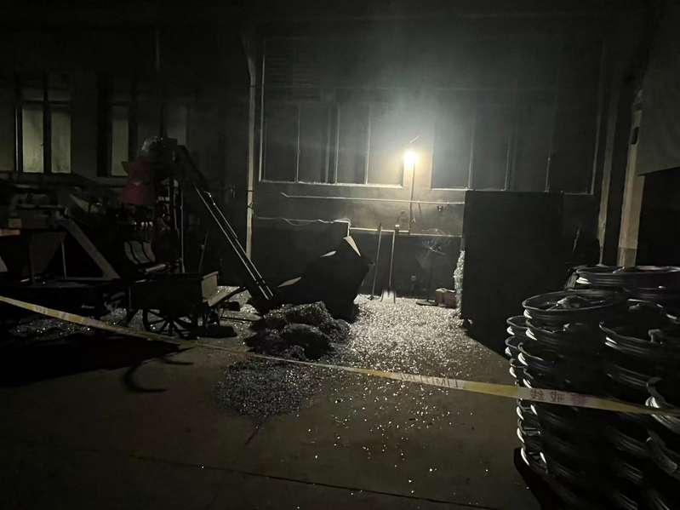

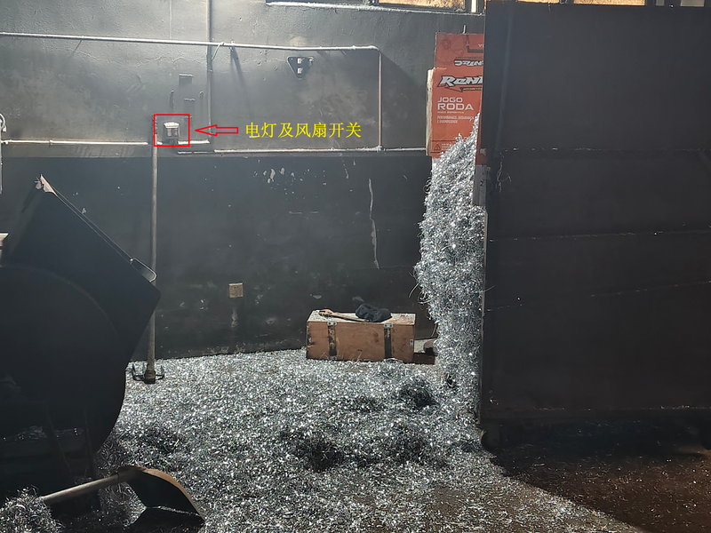
图1-1 刨花粉碎吸铁区域远景图（左）刨花粉碎吸铁区域近景图（右）
该区域电路开关位于分离机西面墙体距地面高约1.5m处。落地扇与破碎机共用一处断路器，型号为德力西CDM3L-125C，额定电流为125A，漏电保护装置设置为100mA；该断路器接入线路采用三相五线，但接地线未进行连接，处于断开状态。
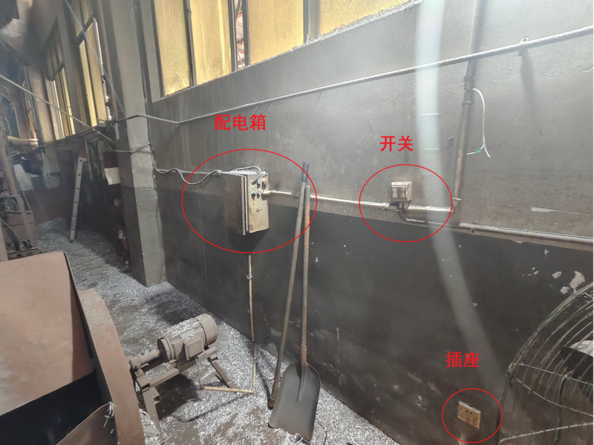

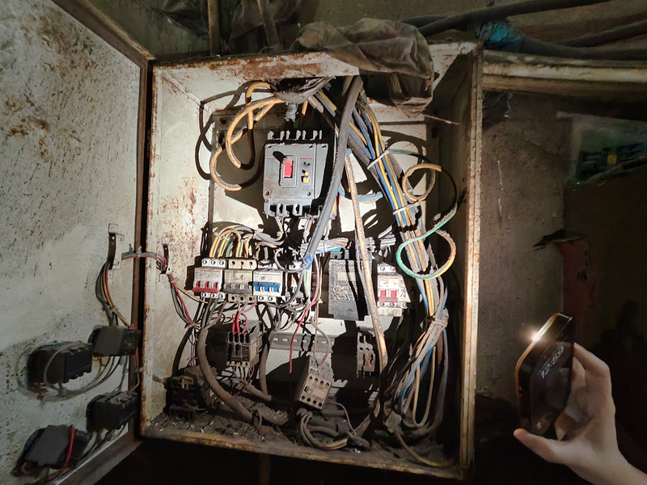

图1-2 墙面图（左）断路器配电箱图（右）
连接落地扇的开关安装在配电箱北侧墙体上，与照明开关并排安装，落地扇开关位于照明开关的左侧，照明开关与落地扇开关逻辑互反（即一个开关的上部按下为闭合，另一个开关的下部按下为闭合）。落地扇电源经断路器接入控制箱，箱内设两路开关：红色开关控制顶部排风机，蓝色开关控制照明、落地扇及破碎机电机（破碎机另配变频器），照明与落地扇各自装有开关。落地扇开关引出的原为二芯线，后转接三芯线再连至风扇落地扇，但落地扇未做接地保护。
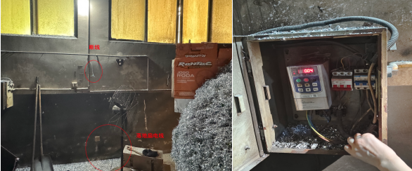
图1-3 落地扇及周边电气线路图（左）控制箱内部图（右）
落地扇的电线长度约1.2米；西面墙体上距地1.9米高处预埋的套管内引出一段长约0.32米的断线，现场遗留一段约5厘米长的塑料膜与绝缘胶布缠绕物，根据笔录事故前落地扇的1.2米线头即通过此缠绕物与墙体引出的0.32米断线直接相连；而风扇开关接出线路原本处于断开状态，该开关右上方设有金属三角底座，原用于安装壁挂式风扇，其断线正是此前连接壁挂扇所用，现被临时改接至落地扇使用。
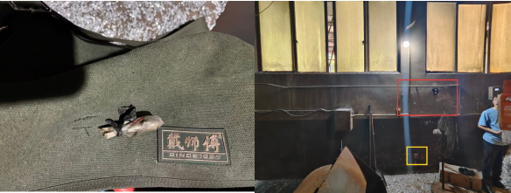
图1-4 塑料膜与绝缘胶布缠绕物图（左）墙面图，红色框内为金属三角底座（右）
2026年5月29日，县应急管理局委托电气专家对涉事区域用电设备的电气线路进行测绘并对电气设备开展绝缘检测，检测结果如下：涉事区域带电设备有1台落地扇、1台破碎机，现场地面铝刨花散落且覆盖面积较大，经检测，分离装置、电风扇的外壳绝缘性良好。落地扇开关下方设置一个墙插，墙体靠近北面出口位置有一段呈断开状态的电线，经检测，均未检测到电流，证明涉事区域停用设施无漏电情形。
综上，结合现场情况及专家检测结果，经分析，导致张**触电的直接接触点位为落地扇与电源之间断开电线连接处。
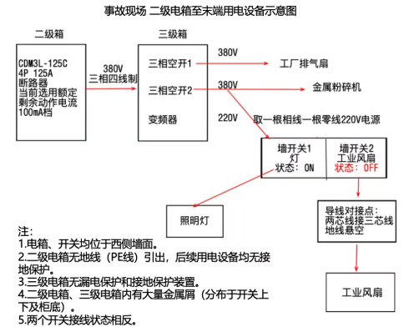
图2事故现场二级电箱至末端用电设备示意图
（五）技术鉴定情况
2026年6月5日，县应急管理局委托浙江千麦司法鉴定中心对死亡原因开展鉴定。6月30日，浙江千麦司法鉴定中心出具司法鉴定意见书（浙千麦中心〔2026〕病鉴字第132号），鉴定意见为张**系遭电击死亡。
（六）人员伤亡和直接经济损失情况
本起事故造成1人死亡。死者：张**，身份证号：530113********4316，住址：云南省昆明市东川区碧谷街道嘉和社区起嘎家园廉租房A区2幢1单元504室。
根据《企业职工伤亡事故经济损失统计标准》（GB 6721-1986）的计算方法得出，目前本次事故造成直接经济损失约为118万元人民币。
二、事故应急处置及评估情况
（一）事故信息接报及响应情况
2026年5月27日14时52分，杨**通过电话向张**（乙）报告。张**（乙）在赶往车间途中向罗*报告。15时04分，罗*向黄**报告。15时07分，黄**向黄*报告事故情况。黄*随后向丽缙高新区、县应急管理局等报告事故情况。
（二）事故现场应急处置情况
事故发生后，张**（乙）第一时间拨打120急救电话，杨**、张建奎、罗*等人迅速将张**转移至车间外进行前期处置，同时何贵发对其实施心肺复苏。待救护车抵达后，张**被立即送往医院救治。
接到事故报告后，县应急管理局、县公安局、县人力社保局、县总工会、县经济商务局、丽缙高新区立即组织相关人员赶赴现场处置，维护事故现场秩序，组织安抚死者亲属，并向县委、县政府、市应急管理局报告事故情况。
（三）善后情况
事故发生以后，强福公司已就赔偿款项事宜与死者家属达成协议，完成善后工作。
（四）事故应急处置评估
事故调查组对事故应急及善后处置复盘评估认为，事故发生后，相关部门及时做好善后处置，响应及时、善后处置及舆情管控平稳有序。
三、事故直接原因分析
县公安局对有关人员进行了询问，结合事故现场勘查，排除了恐怖犯罪、刑事犯罪等人为破坏因素。
事故原因分析：
人的不安全行为：张**在未取得低压电工特种作业操作证、未佩戴劳动防护用品的情况下，违规对断开电路开展线路连接作业，导致触电身亡。
物的不安全状态：落地扇连接的配电箱未安装额定剩余动作电流不大于30mA的漏电保护装置，且未设置接地保护。
四、有关责任单位及人员存在的主要问题
1.强福公司。一是隐患排查治理不到位。二是教育培训不到位。三是安全生产责任制不健全。
2.黄*。未严格履行主要负责人的安全生产法定职责。
3.罗*。未严格履行安全生产管理人员的安全生产法定职责。
五、责任认定和处理意见
（一）建议免于追究责任的人员
张**，强福公司吸铁工。在未取得低压电工特种作业操作证、未佩戴劳动防护用品的情况下，违规开展电气线路连接作业，对事故发生负有责任。鉴于其已在事故中死亡，建议免于追究责任。
（二）建议给予行政处罚的单位和人员
1.强福公司。隐患排查治理不到位，未采取技术、管理措施及时发现并消除事故隐患；未对从业人员进行有效的安全生产教育和培训，未保证从业人员具备必要的安全生产知识；未建立健全全员安全生产责任制[]；对事故发生负有责任。建议缙云县应急管理局依法对其进行行政处罚。
2.黄*，强福公司主要负责人、董事长。未严格履行主要负责人的安全生产法定职责，未建立健全并落实本单位全员安全生产责任制；未督促、检查本单位的安全生产工作，未及时消除生产安全事故隐患；对事故发生负有责任。建议缙云县应急管理局依法对其进行行政处罚。
（三）建议由相关单位进行内部处理的人员
1.罗*，强福公司生产厂长、安全生产管理人员。检查本单位安全生产状况不到位，未及时排查生产安全事故隐患。
六、事故防范和整改措施
（一）压实企业安全生产主体责任。强福公司要严格落实安全生产主体责任，建立健全从主要负责人到一线员工的全员安全责任体系，并将用电安全纳入制度化管理，严格执行临时用电审批、“一机一闸一漏保”等操作规程，坚决杜绝私拉乱接和带电移动设备等违章行为。同时要强化涉电作业人员持证上岗和常态化安全培训，注重培训实效，并深入开展电气线路、漏保装置、接地保护等关键环节的隐患排查治理，对发现的问题实行闭环销号管理，切实将安全责任落实到每个岗位、每道工序、每个环节。
（二）强化属地安全管理责任。丽缙高新区要切实履行安全生产属地监管职责，对辖区内工业企业开展全覆盖、常态化的用电安全监督检查，尤其要突出小微企业等重点场所，组织开展专项整治行动，全面排查人员持证、电气线路、漏保装置等风险隐患；同时要严格督促企业落实作业审批和现场防护措施。此外，要深入开展用电安全“五进”宣传教育活动，普及防触电和急救知识，增强群众安全意识和自救互救能力，并对发生事故的单位和个人依法依规严肃追责，确保整改措施落地见效。
（三）落实相关职能部门监管职责。经商部门要切实履行行业主管职责，持续督促辖区内工业企业加强用电安全管理和隐患排查整治，并结合产业政策和技改手段推动企业提升用电安全水平。应急管理部门要强化用电高风险行业企业的现场检查与帮扶指导，重点整治无证上岗和违规操作行为。各部门要各司其职、协同联动，形成齐抓共管的监管合力。

缙云丽缙高新区强福金属制品有限公司
“5·27”一般触电事故调查组
2026年8月11日

